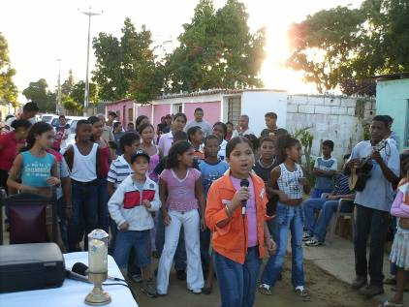
Martes 22 de abril
Dios nuestro, que por medio de la resurrección de tu Hijo nos has abierto las puertas de la vida eterna, concédenos creer fielmente en ti y esperar confiadamente el cumplimiento de tus promesas. Por nuestro Señor Jesucristo... Amén.
Hechos 14,19-28 Lapidación de Pablo en Listra
Salmo 144 Bendigamos al Señor eternamente. Aleluya.
Juan 14,27-31 Les doy mi paz, no como la da el mundo “En aquel tiempo, Jesús dijo a sus discípulos: La paz les dejo, mi paz les doy. No se la doy como la da el mundo. No pierdan la paz ni se acobarden. Me han oído decir: ‘Me voy, pero volveré a su lado. Si me amaran, se alegrarían de que me vaya al Padre, porque el Padre es más que yo. Se los he dicho ahora, antes de que suceda, para que cuando suceda, crean. Ya no hablaré muchas cosas con ustedes, porque se acerca el príncipe de este mundo; no es que él tenga poder sobre mí, pero es necesario que el mundo sepa que amo al Padre y que cumplo exactamente lo que el Padre me ha mandado”
Paz para todos
- En la Sagrada Escritura encontramos que el saludo con deseos de paz era muy corriente.
- Paz para quien llega y quien tenga que partir.
Pero… la paz de Jesús es
- Especial y eficaz.
- Esta paz no es ausencia de conflictos, tentaciones o maldad en el mundo.
- Tampoco se refiere a una paz virtual, cargada de dibujos y buenas intenciones.
- La Paz que ofrece Jesús a todos sus discípulos tiene que ser entendida como un don de Dios y una tarea de todos los días.
- Esa paz es para el amor y así poder destruir los odios, egoísmos y violencias.
Facetas del amor de Dios.
- Paz, Verdad, Luz, Vida y Gozo.
- Traídos por Jesús a la humanidad.

Por lo tanto, ir al Padre no significa ausencia, sino un estar para siempre entre nosotros.
No se permite
- Quedarse a esperar.
- Buscar la poltrona y descansar
- Hay que salir a buscar la justicia y la paz que hay que conquistar.
mrivassnchez@gmail.com

